Glór an Phobail

Meánleibhéal 1 (B1)



A: MACHNAMH
Beidh tú ag féachaint ar ball ar mhír faoi ghuth binn mná óige a bheidh le cloisteáil ar fud na tíre (a young woman’s sweet voice that will be heard nationwide). Bí ag obair leis an duine in aice leat agus pléigí na ceisteanna thíos le chéile. Líonaigí isteach an tábla stór focal freisin le linn na cainte.
Na focail atá agat: | Na focail ba mhaith leat a fhoghlaim:
guth  teachtaireacht  cloigín dorais cliste | to greet someone  audition  prerecorded

- Éist leis an ngearrthóg a chuirfidh an teagascóir ar siúl daoibh. Cad atá ann?
- An bhfuil cloigín dorais cliste agat féin? Cén fáth?
- Samhlaigh go bhfuil cloigín dorais cliste agat. Cén glór a roghnófá don teachtaireacht? Cén fáth?
(tú féin, duine cáiliúil, do mhadra …)
- Cad iad na teachtaireachtaí Gaeilge eile a bhíonn le cloisteáil go poiblí?
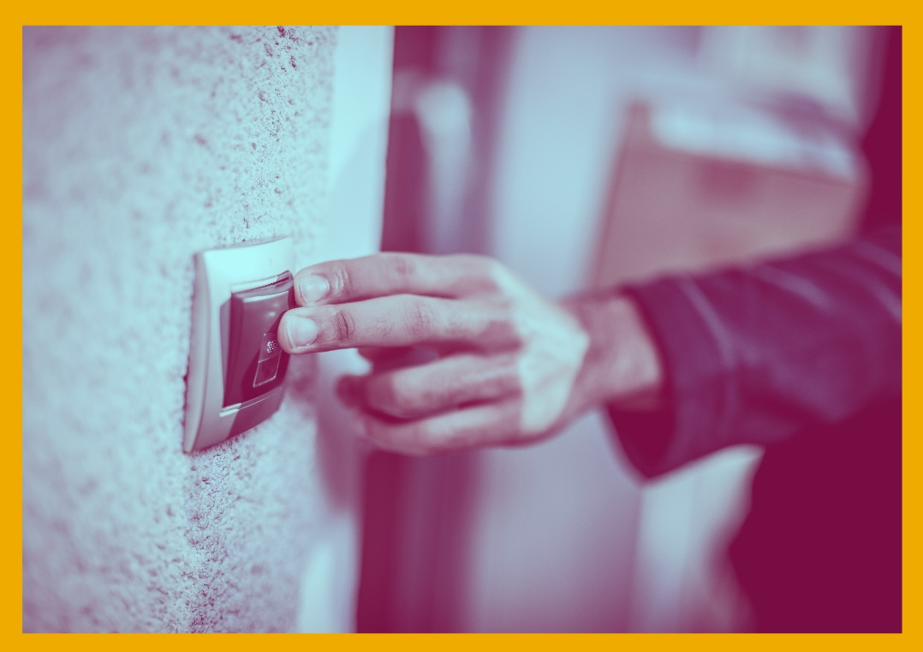

B: FOCLÓIR
- Meaitseáil na focail Ghaeilge ar chlé leis na focail Bhéarla ar dheis.

- dul chun cinn | - the honour
- triail aisteoireachta (éisteacht) | - I remember
- thar cionn | - progress
- an phribhléid | - feature
- an onóir | - bilingual
- aisteach | - excellent, excellently
- gné | - prerecorded
- beannachtaí | - the privilege
- réamhthaifeadta | - choice
- is cuimhin liom | - greetings
- rogha | - strange
- dátheangach | - audition

1 | 2 | 3 | 4 | 5 | 6 | 7 | 8 | 9 | 10 | 11 | 12

- Scríobh na leaganacha Béarla den bhriathar ‘roghnaigh’ sna spásanna sa tábla. Cuir na leaganacha Gaeilge in abairtí ansin.
roghnaigh
a roghnú
roghnaithe

- Meaitseáil na réamhfhocail shimplí chuí leis na briathra cearta chun frásaí úsáideacha a chruthú. Cad is brí leis na frásaí sin?
ag bronnadh | do
ag beannú | le
ag éirí | ar

C: TUISCINT
- Féach ar an mír den chéad uair agus freagair na ceisteanna thíos.
- Cé hí Isibéal Ní Cheallaigh?  - Iriseoir le TG4  - Glór nua ar chloigíní dorais  - Ceoltóir cáiliúil as Gaillimh  - Cad as d’Isibéal ó dhúchas?  - Baile Átha Cliath  - Gaillimh  - An Bhreatain Bheag  - Cá bhfuil Isibéal ina cónaí anois?  - Baile Átha Cliath  - Gaillimh  - Ní deirtear sa mhír  - Conas a fuair Isibéal an ról seo?  - Scríobh sí chuig úinéir an chomhlachta  - Bhuaigh sí comórtas ar líne  - D’éirigh léi san éisteacht | - Cé leis Ring Doorbell?  - Apple  - Amazon  - TG4  - Cá mbeidh glór Isibéal le cloisteáil?  - In Éirinn amháin  - Ar fud na hEorpa  - In Éirinn agus sa Bhreatain  - Cathain a úsáidtear an ghné nua seo?  - Nuair a bhíonn an t-úinéir tí as baile  - Nuair a bhíonn an t-úinéir tí sa bhaile  - San oíche amháin  - Cad a deir Isibéal faoi fhógraí as Gaeilge?  - Níl siad praiticiúil  - Tá siad an-tábhachtach  - Is leor fógraí i mBéarla amháin

- Féach ar an mír den dara huair agus bain úsáid as na focail Ghaeilge faoi B: FOCLÓIR (1) chun na bearnaí a líonadh sna habairtí seo:

- Tá an- _______________ déanta sa teicneolaíocht as Gaeilge.
- D’éirigh ________________ le hIsibéal sa ________________________.
- Is mór ______________ agus ___________ di go mbeidh a guth le cloisteáil ar fud na tíre.
- Leis an n_____ nua seo, beidh custaiméirí ábalta _______________ ________________ a fhágáil dá gcuairteoirí.
- Síleann Isibéal go bhfuil sé ___________ ,mar sin féin, go mbeidh a guth ar dhoirse daoine.
- “__________________ go raibh iontas orthu nuair a rinne mé an éisteacht sa dá theanga,” arsa Isibéal.
- Deir Isibéal go bhfuil sé tábhachtach go bhfuil an _________ Ghaeilge ann agus gur féidir fógra ________________ a thaifeadadh.

D: FEASACHT TEANGA

1: Cruinneas gramadaí (An modh ordaitheach)
Bígí ag obair i mbeirteanna agus pléigí na ceisteanna thíos le chéile.
- Cathain a úsáidtear an modh ordaitheach? Tabhair samplaí.
________________________________________________________________________________________________________________________________________________________
- Bainigí úsáid as na briathra sa chiorcal chun na rialacha a bhaineann leis an modh ordaitheach a phlé.
Cuir / Cuirimis / Cuirigí / Ná cuirigí
Déan / Déanaimis / Déanaigí / Ná déanaigí
Aistrigh / Aistrímis / Aistrígí / Ná haistrígí
Roghnaigh / Roghnaímis / Roghnaígí / Ná roghnaígí

- Athscríobhaigí teachtaireacht Isibéal arís ach bain úsáid as an modh ordaitheach an t-am seo. Conas a athraíonn tuin na teachtaireachta?
‘Ní féidir linn an doras a oscailt faoi láthair ach más mian leat teachtaireacht ghearr a fhágáil is féidir leat é sin a dhéanamh anois’.
____________________________________________________________________________

- Bainigí úsáid as na briathra seo chun cúpla ordú a thabhairt dá chéile. Ná bígí ró-dhrochbhéasach!

faigh / scríobh / ith / téigh / cuir / suigh / seas / abair

- Is minic a chaithimid a bheith béasach sa saol agus a úsáidimid na frásaí sa cholún ar dheis chun gar a iarraidh ar dhuine go béasach. Má chuirtear na frásaí sin roimh orduithe bíonn siad níos béasaí. Cén tslí a n-athraíonn na briathra tar éis na bhfrásaí, áfach? Athscríobhaigí na horduithe thíos anois ar bhealach béasach. Tá an chéad cheann déanta.

Fág teachtaireacht. | Ar mhiste leat teachtaireacht a fhágáil?
Scríobh d’ainm. | An féidir leat
Ith do dhinnéar. | Caithfidh tú
Téigh abhaile. | Is fearr duit
Cuirigí síos na pinn. | Tá sé in am
Ná suígí síos. | Níl cead agaibh
Abair é sin arís. | Ar mhiste leat é sin

E: CUMARSÁID

1: Caint
- Bígí ag obair i mbeirteanna. Tá Ring Doorbell díreach faighte agaibh agus ba mhaith libh cúpla teachtaireacht réamhthaifeadta a thaifeadadh le haghaidh cásanna áirithe. Cumaigí na teachtaireachtaí sin anois ó bhéal. Beidh 2 nó 3 líne i gceist le haghaidh gach teachtaireachta.

Ag rá nach bhfuil tú sa bhaile. (ginearálta)
Ag fágáil treoracha don seachadóir.
Ag rá go bhfuil tú imithe ar laethanta saoire.
Ag rá go mbeidh tú ann i gceann nóiméid.
Ag rá nach bhfuil suim agat sa pholaitíocht.
Ag rá nach bhfuil tú sa bhaile (ach go bhfuil an madra ann).
Ag rá go bhfuil tú ar laethanta saoire (ach go bhfuil an t-aláram ag obair).
Ag rá nach bhfuil tú ag iarraidh aon duine a fheiceáil. (greannmhar)
Aon cheann eile?

- Cuirigí bhur dteachtaireachtaí i gcomparáid le teachtaireachtaí na bhfoghlaimeoirí eile.
- Samhlaígí go bhfuil an cloigín dorais cliste briste agus go dtagann na daoine seo a leanas go dtí an doras i rith an lae. Déanaigí gach comhrá a bheadh agaibh leis na daoine sin. Malartaígí róil.

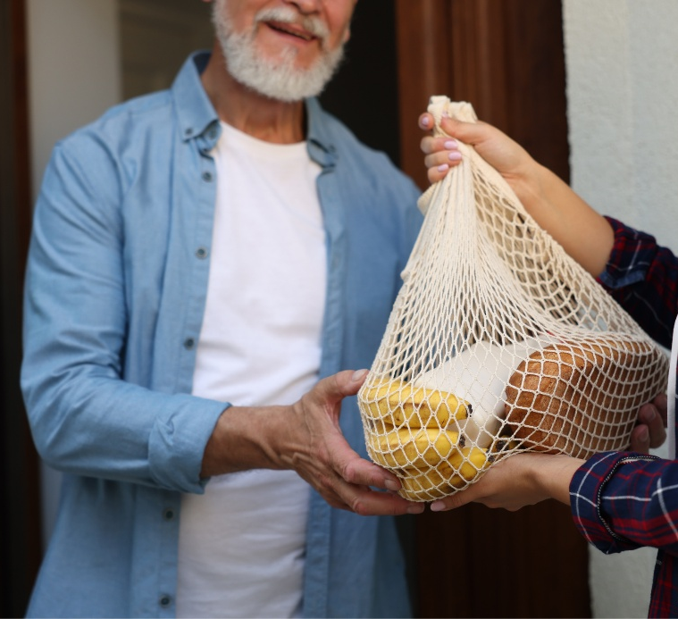
- seachadóir leis an mbeartán mícheart
- an chomharsa agus fonn cainte air
- polaiteoir ag stocaireacht
- turasóir caillte
- ionadaí díolacháin ag díol sceana
- cailín a chaill a madra
- páistí ag díol ticéid raifil
- cara leat nach bhfaca tú le fada

2: Scríobh
Scríobh script do thrí cinn de na teachtaireachtaí sin a phléigh tú faoi Caint (a) thuas. Taifead na teachtaireachtaí ansin ar do ghuthán póca. An bhfuil tú sásta leo?

3: Cad a d’fhoghlaim tú?
Líon an bosca thíos leis an stór focal nua a d’fhoghlaim tú sa rang seo. Téigh siar go dtí
A: MACHNAMH chun an méid a scríobh tú sna boscaí sin a sheiceáil.
Na focail agus frásaí nua atá anois foghlamtha agat:

AN SCRIPT

Siún Nic Gearailt
Anois, bean as Baile Átha Cliath a bhfuil a glór roghnaithe do chóras nua chloigín dorais Ring. Bronnadh an ról ar Isibéal Ní Cheallaigh tar éis di dul chun cinn sa triail aisteoireachta. Beidh deis anois ag custaiméirí beannú dá gcuairteoirí i nGaolainn agus iad as baile.

Patrick Mac Fhionnlaoich
Tá bean óg as Baile Átha Cliath ó dhúchas, ach atá ina cónaí i nGaillimh, roghnaithe mar ghlór úr don Ring Doorbell le Amazon. Is í Isibéal Ní Cheallaigh atá ainmnithe ag an chomhlacht Ring mar an chéad ‘Ghlór an Phobail’ ó Éirinn, tar éis di éirí thar cionn sna trialacha aisteoireachta.

Isibéal Ní Cheallaigh, Glór Nua Ring Doorbell
Is dócha go bhfuil sé deacair a chreidiúint. Is rud an-speisialta é, go bhfuil mé anois thart ar fud na hÉireann agus sa mBreatain chomh maith ar dhoirse daoine éagsúla, agus tá mé mar chuid den saol laethúil dóibh. Tá sé an-aisteach smaoineamh gur rud beag a rinne mé thar an samhradh go bhfuil sé tar éis fás isteach i rud éigin i bhfad níos mó. Is dócha is mór an phribhléid atá ann chomh maith agus is mór an onóir atá ann go bhfuil mo ghlór le cloisteáil ar dhoirse daoine fud fad na tíre. So, thar a bheith aisteach ar fad.

Patrick Mac Fhionnlaoich
Leis an ghné úr seo, beidh deis ag custaiméirí beannachtaí réamhthaifeadta a chur ar fáil i nGaeilge ar an gcloigín dorais.

Isibéal Ní Cheallaigh, Glór Nua Ring Doorbell
Bhí sin an-tábhachtach dom go raibh cuid as Gaeilge chomh maith. Is cuimhin liom nuair a rinne mé an éisteacht, rinne mé as Gaeilge agus as Béarla í. Agus is dócha gur sheas sé sin amach dóibh go raibh an teanga agam, agus go raibh mé á húsáid go laethúil. So, bhí sé an-speisialta dom go raibh rogha Ghaeilge ann. Bhuel, tá Ring Doorbell agam féin anois, agus tá sé as Gaeilge ar an Ring Doorbell. So sílim go bhfuil sé an-tábhachtach go bhfuil fógraí go dátheangach timpeall na tíre, go háirithe rud mar seo agus tá súil agam go mbeidh níos mó trí Ghaeilge amach anseo chomh maith.

Patrick Mac Fhionnlaoich
Go raibh maith agat, a Isibéal. Beidh custaiméirí ar fud na hÉireann agus na Breataine ábalta glór Isibéal a úsáid uaidh seo ar aghaidh. Oibríonn an ghné don doras tosaigh nuair nach bhfuil an t-úinéir tí sa bhaile.

Patrick Mac Fhionnlaoich, Nuacht TG4.

NÓTAÍ & FREAGRAÍ

A: MACHNAMH
Cleachtadh gearr cainte é seo chun tús a chur le rang bríomhar ina mbeidh na foghlaimeoirí ag féachaint ar mhír nuachta, ag déanamh cleachtaí cluastuisceana agus ag comhrá faoi thopaic a bhaineann leis an mír ansin.
An aidhm atá leis na ceisteanna/gníomhaíochtaí sa chuid seo den cheacht ná go mbeidh deis ag na foghlaimeoirí ‘machnamh’ a dhéanamh faoin méid atá ar eolas acu faoin scéal (mír nuachta) atá le teacht. Lig do na foghlaimeoirí iad féin a ullmhú don topaic trí tharraingt ar an méid atá ar eolas acu cheana féin faoin scéal, trí chur agus cúiteamh a dhéanamh lena gcomhfhoghlaimeoirí agus trí mhachnamh a dhéanamh ar an stór focal atá acu agus nach bhfuil acu chun plé a dhéanamh ar an topaic. Iarr ar na foghlaimeoirí nóta a ghlacadh, sa tábla stór focal, de na focail atá acu cheana féin, ach níos tábhachtaí fós, de na focail nach bhfuil acu i nGaeilge chun an topaic a phlé. Is féidir leo na focail atá in easnamh a scríobh sa tábla stór focal i mBéarla nó i dteanga ar bith. Ná bí buartha má théann na foghlaimeoirí i muinín an Bhéarla sa chuid seo den cheacht. Mínigh dóibh go bhfoghlaimeoidh siad go leor stór focal le linn an ranga chun an topaic a phlé ar ball. Tá sé tábhachtach béim a chur ar an méid atá ar eolas ag na foghlaimeoirí sa dóigh is go mbeidh siad oscailte agus dearfach faoin eispéireas foghlama atá le teacht.
Seinn an ghearrthóg do na foghlaimeoirí ar dtús. Tabhair deis dóibh ansin na ceisteanna a phlé le chéile. Pléigh na ceisteanna leis an rang iomlán ansin.

B: FOCLÓIR
- Freagraí:
dul chun cinn | progress
triail aisteoireachta (éisteacht) | audition
thar cionn | excellent, excellently
an phribhléid | the privilege
an onóir | the honour
aisteach | strange
gné | feature
beannachtaí | greetings
réamhthaifeadta | prerecorded
is cuimhin liom | I remember
rogha | choice
dátheangach | bilingual

c | l | f | h | a | k | d | j | g | b | i | e

- Freagraí:
roghnaigh | choose | Roghnaigh mé an fógra Gaeilge.
a roghnú | to choose | Ar mhaith leat teachtaireacht a roghnú?
roghnaithe | chosen | Tá an fógra Gaeilge roghnaithe agam.

- Freagraí:
ag bronnadh | ar | presenting, awarding to
ag beannú | do | greeting
ag éirí | le | succeeding

C: TUISCINT
- Freagraí:
1-b; 2-a; 3-b; 4-c; 5-b; 6-c; 7-a; 8-b.

- Freagraí:
- Tá an-dul chun cinn déanta sa teicneolaíocht as Gaeilge.
- D’éirigh thar cionn le hIsibéal sa triail aisteoireachta.
- Is mór an phribhléid agus an onóir di go mbeidh a guth le cloisteáil ar fud na tíre.
- Leis an ngné nua seo, beidh custaiméirí ábalta beannachtaí réamhthaifeadta a fhágáil dá gcuairteoirí.
- Síleann Isibéal go bhfuil sé aisteach, mar sin féin, go mbeidh a guth ar dhoirse daoine.
- “Is cuimhin liom go raibh iontas orthu nuair a rinne mé an éisteacht sa dá theanga,” arsa Isibéal.
- Deir Isibéal go bhfuil sé tábhachtach go bhfuil an rogha Ghaeilge ann agus gur féidir fógra dátheangach a thaifeadadh.

D: FEASACHT TEANGA

1: Cruinneas gramadaí (An modh ordaitheach)
- Úsáidtear an modh ordaitheach nuair a thugann duine ordú, treoir nó comhairle do dhuine eile; nó nuair a iarann siad gar ar dhuine. Is é an dara pearsa (tú/sibh) a bhíonn i gceist de ghnáth ach is féidir an chéad phearsa iolra a úsáid freisin, ar nós ‘Let’s go’. Mar shampla: Dún an doras / Suígí síos / Ná hoscail an fhuinneog / Féachaimis ar cheist 1.
- Féach:

An dara pearsa uatha | An dara iolra | An chéad phearsa iolra | An diúltach
cuir  déan  aistrigh  roghnaigh  (Is é sin fréamh an bhriathair) | An chéad réimniú:  cuirigí  déanaigí  An dara réimniú:  aistrígí  roghnaígí | An chéad réimniú:  cuirimis  déanaimis  An dara réimniú:  aistrímis  roghnaímis | Ná cuirigí  Ná haistrigh  (bíonn ‘h’ roimh bhriathar dar tús guta)

- ‘Ní féidir linn an doras a oscailt faoi láthair, fág teachtaireacht ghearr anois. (Níl sí chomh béasach; tá sí borb)
- Cleachtadh cainte atá anseo.
- Freagraí:

Fág teachtaireacht. | Ar mhiste leat teachtaireacht a fhágáil?
Scríobh d’ainm. | An féidir leat d’ainm a scríobh?
Ith do dhinnéar. | Caithfidh tú do dhinnéar a ithe.
Téigh abhaile. | Is fearr duit dul abhaile.
Cuirigí síos na pinn. | Tá sé in am na pinn a chur síos.
Ná suígí síos. | Níl cead agaibh suí síos.
Abair sin arís. | Ar mhiste leat é sin a rá arís.

E: CUMARSÁID

1: Caint
Léigh trí na treoracha ar fad le bheith cinnte go dtuigeann na foghlaimeoirí gach rud agus go dtuigeann siad an méid atá le déanamh. Bí ag siúl timpeall ag éisteacht leo agus ag cuidiú leo. Seo thíos cúpla sampla de na teachtaireachtaí / fógraí a d’fheadfadh duine a thaifeadadh:

"Dia duit! Níl aon duine sa bhaile faoi láthair. Fág teachtaireacht agus glaofaimid ar ais ort."
"Haigh! Nílimid anseo anois. Tar ar ais arís ar ball!"
"Dia duit! Fág an beartán ag an doras cúil, le do thoil. Go raibh maith agat!"
"Táimid ar saoire faoi láthair. Beidh muid ar ais Dé Luain. Slán go fóill!"
"Dia duit! Táimid ag baint sult as an ngrian in áit éigin the. Beidh muid ar ais an tseachtain seo chugainn!"
"Fan soicind! Tá mé ar mo bhealach anuas. Nóiméad amháin!"
"Dia duit! Cibé rud atá á dhíol agat, níl suim againn ann. Go raibh maith agat agus slán."
"Más iarrthóir thú – ná bac. Tá ár n-intinn déanta suas againn cheana féin.”
"Níl aon duine sa bhaile... ach tá Rex anseo, agus níl sé chomh cairdiúil liomsa. Fág an beartán agus rith!"
"Haigh! Níl mé féin ann ach tá an madra istigh. Bí cúramach."
"Táimid ar saoire ach tá an t-aláram ag obair agus tá ceamara ar gach doras!"
"Imigh leat! Tá mé i mo luí ar an tolg ag amharc ar Netflix agus ní bhogfaidh mé don diabhal féin."
"Níl aon duine anseo. Níl aon teach anseo. Níl aon doras anseo. Tá tú ag brionglóideach. Slán."
"Má tá pizza agat, tar isteach. Mura bhfuil, slán abhaile!"

2: Scríobh
Iarr orthu script do thrí theachtaireacht a scríobh go cúramach agus iad a thaifeadadh ar a nguthán póca.

3: Cad a d’fhoghlaim tú?
Tabhair deis do na foghlaimeoirí nóta a dhéanamh de na rudaí nua atá foghlamtha acu. Bí cinnte go dtéann siad siar go dtí cuid A.

Gaolainn = leagan canúnach de ‘Gaeilge’
Ag an chomhlacht: Canúint Uladh atá ag an gcainteoir seo agus cuireann sé riail na canúna maidir le séimhiú tar éis réamhfhocal simplí + an t-alt i bhfeidhm sa chás áirithe seo.

